Background Related:

Background poperty:

    background-color: value;

    background-image: url("url");

url('URL') - The URL to the image. background-image: conic-gradient([from angle] [at position,] color degree, color degree,...);

কনিক গ্রেডিয়েন্ট:

    from angle - Optional. সম্পূর্ণ কনিক গ্রেডিয়েন্ট এই কোণ দ্বারা ঘোরানো হয়। ডিফল্ট মান হল 0deg

    at position - Optional.কনিক গ্রেডিয়েন্টের গ্রেডিয়েন্ট সেন্টার নির্দিষ্ট করে। ডিফল্ট মান হল কেন্দ্র

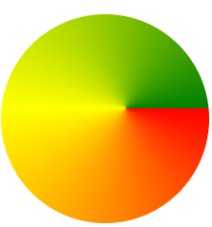    color degree, ..., color degree. - কালার stop হল সেই রঙগুলি যেগুলির মধ্যে আপনি মসৃণ ট্রানজিশন রেন্ডার করতে চান৷ এই মানটি একটি রঙের মান নিয়ে গঠিত, তারপরে একটি ঐচ্ছিক stop পজিশন (0 এবং 360 এর মধ্যে একটি ডিগ্রি বা 0% এবং 100% এর মধ্যে একটি শতাংশ)।

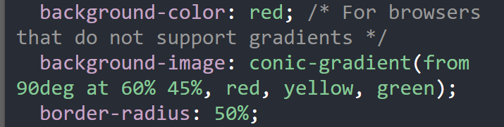

  background-image: repeating-conic-gradient([from angle] [at position,] color degree, color degree,...);

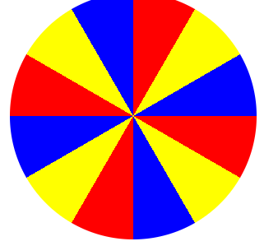 পুনরাবৃত্তি কনিক গ্রেডিয়েন্ট:

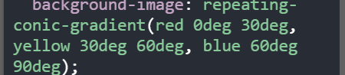

  background-image: linear-gradient(direction, color-stop1, color-stop2, ...);

        direction - গ্রেডিয়েন্ট এফেক্ট সহ একটি প্রারম্ভিক বিন্দু এবং একটি দিক (বা একটি   কোণ) সংজ্ঞায়িত করে। ( to bottom , to bottom right etc…)

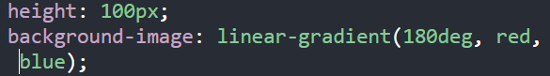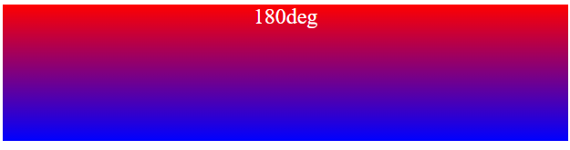        color-stop1, color-stop2,... - কালার স্টপ হল সেই রঙগুলি যেগুলির মধ্যে আপনি মসৃণ ট্রানজিশন রেন্ডার করতে চান৷ এই মানটিতে একটি রঙের মান থাকে, তারপরে একটি ঐচ্ছিক স্টপ পজিশন থাকে (0% এবং 100% এর মধ্যে একটি শতাংশ বা গ্রেডিয়েন্ট অক্ষ বরাবর একটি দৈর্ঘ্য)।

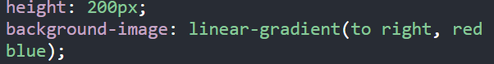

background-image: repeating-linear-gradient(angle | to side-or-corner, color-stop1, color-stop2, ...);

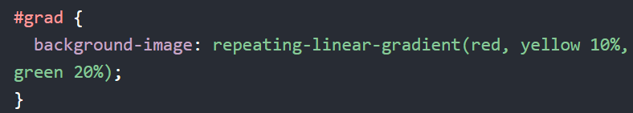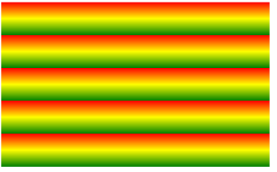

    background-image: radial-gradient(shape size at position, start-color, ..., last-color);

        shape - ellipse (default)

                circle

        size - size of gradient.possible value:

            farthest-corner (default)

            closest-side

            closest-corner

            farthest-side

        position - position of the gradient.default is corner.

start-color, ..., last-color - কালার stop হল সেই রঙগুলি যেগুলিরমধ্যে আপনি মসৃট্রানজিশন রেন্ডার করতে চান৷ এই মানটিতে একটি রঙের মান থাকে, তারপরে একটি ঐচ্ছিক stop পজিশন থাকে (0% এবং 100% এর মধ্যে একটি শতাংশ বা গ্রেডিয়েন্ট অক্ষ বরাবর একটি দৈর্ঘ্য)।

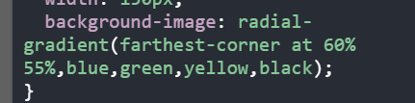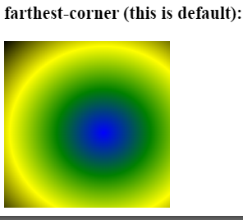

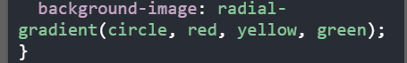

  background-image: repeating-radial-gradient(shape size at position, start-color, ..., last-color);

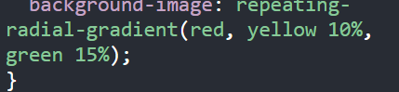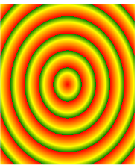

background-size:  auto/ length/ cover/ contain;

auto – Default value. The background image is displayed in its original size

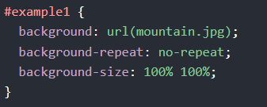length- প্রথম মানটি প্রস্থ নির্ধারণ করে, দ্বিতীয় মানটি উচ্চতা নির্ধারণ করে। যদি

শুধুমাত্র একটি মান দেওয়া হয়, দ্বিতীয়টি "স্বয়ংক্রিয়" তে সেট করা হয়।

cover – পুরো container ঢেকে রাখার জন্য পটভূমির চিত্রটির

আকার পরিবর্তন করুন, এমনকি যদি এটি চিত্রটি প্রসারিত করতে হয় বা একটি প্রান্ত থেকে কিছুটা কাটতে হয়

contain - Resize the background image to make sure the image is fully visible

    background-repeat: repeat-x/ repeat-y/ no-repeat/ repeat;

    background-attachment: fixed/ scroll/ local;

একটি পটভূমি-চিত্র যা পৃষ্ঠার সাথে স্ক্রোল করবে না (স্থির):

    background-position: left top/ left center/ left bottom/ right top/ right center/ right bottom/ center top/ center bottom/ right/ left/ x% y%/ Xpx Ypx;

  background-origin: padding-box/ border-box/ content-box;

কোথা থেকে শুরু করবে (উৎপত্তি অবস্থান);

    background-clip: border-box/ padding-box/ content-box; সংজ্ঞায়িত কতদূর পটভূমি (রং বা চিত্র) একটি উপাদান মধ্যে প্রসারিত করা উচিত নয়।

    border-box - Default value.পটভূমি সীমানা পিছনে প্রসারিত

    padding-box - পটভূমিটি সীমানার ভিতরের প্রান্ত পর্যন্ত প্রসারিত

    content-box - পটভূমি বিষয়বস্তু বাক্সের content প্রান্তে প্রসারিত

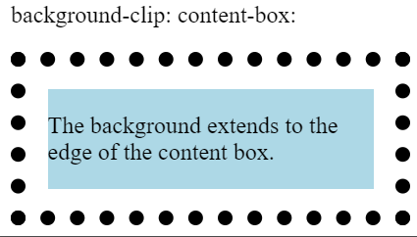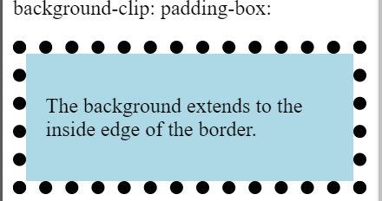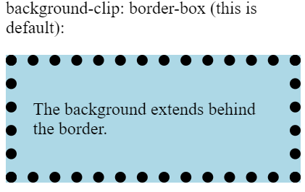

    background: bg-color bg-image position/bg-size bg-repeat bg-origin bg-clip bg-attachment;

    শর্টহ্যান্ড প্রপার্টি ব্যবহার করার সময় সম্পত্তির মানগুলির ক্রম হল:

        1.background-color: ;

        2.background-image: ;

        3.background-repeat: ;

        4.background-attachment: ;

        5.background-position: ;